GE Rohrschott120 d160

Geberit

Eigenschaften

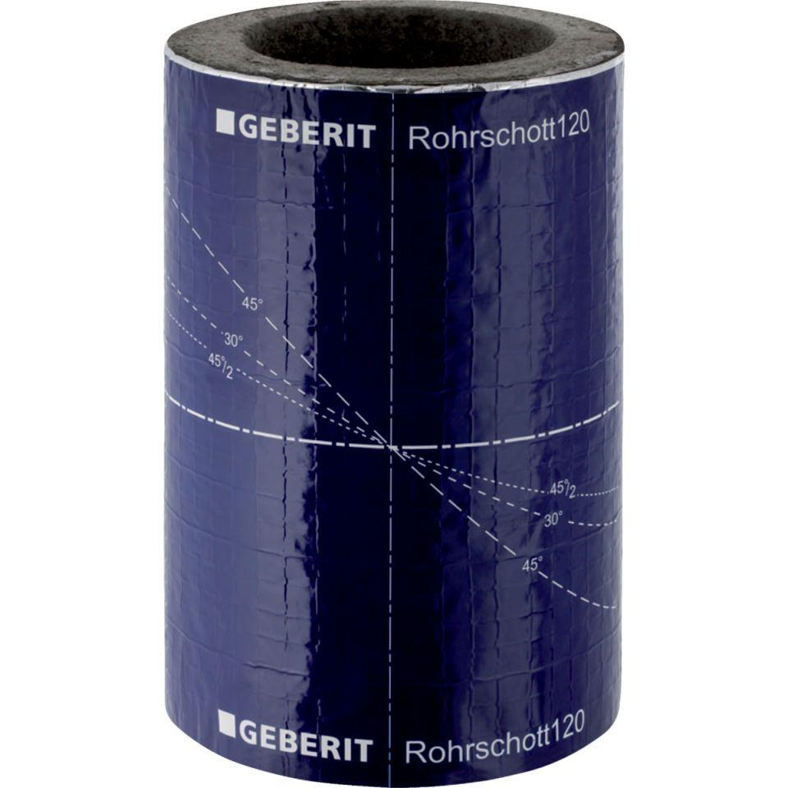

GTIN:

4025416733409

HAN:

315820001

Produkt

Rohrschott

Durchmesser (mm)

160,00